# BỘ GIÁO DỤC VÀ ĐÀO TẠO

**TRƯỜNG ĐẠI HỌC CẦN THƠ**

**KHOA CÔNG NGHỆ THÔNG TIN & TRUYỀN THÔNG**

**BÁO CÁO MÔN CHUYÊN ĐỀ NGÔN NGỮ LẬP TRÌNH-KHMT**

**Đề tài**

**QUẢN LÝ ĐIỂM HỌC SINH**

**TRUNG HỌC PHỔ THÔNG**

**Giáo viên hướng dẫn: Nguyễn Bá Diệp.**

**Sinh viên: Nguyễn Minh Quân.**

**Mã số: B1304505.**

**Sinh viên: Nguyễn Trọng Phương.  
Mã số: B1304503.**

**Cần Thơ, 04/2016**

# Mục Lục

BỘ GIÁO DỤC VÀ ĐÀO TẠO 1

Mục Lục 2

Phần 1 : Mô tả hệ thống. 4

1. Lý do chọn đề tài. 4

2. Mô tả đề tài. 4

3. Phạm vi đề tài. 4

4. Người dùng. 4

4.1 Học sinh. 4

4.2 Giáo viên. 4

4.3 Quản lý. 4

5. Nội dung nghiên cứu 4

6. Kết quả 4

Phần 2: Mô tả đề tài. 4

1. Mô tả đề tài. 5

2. Thiết kế và cài đặt. 6

2.1 Biểu đồ Use Case. 6

2.2 Biểu đồ trạng thái. 7

2.3 Cơ sở dữ liệu. 10

2.4 Giao diện phần mềm. 11

3. Kiểm thử, đánh giá. 31

Phần 3: Kết luận 31

1. Kết quả đạt được. 31

2. Hướng phát triển. 31

3. Tài liệu tham khảo. 31

4. Phụ lục. 31

Hình 1: Use Case 6

Hình 2:Biểu đồ trạng thái học sinh. 7

Hình 3: Biểu đồ trạng thái giáo viên chủ nhiệm. 8

Hình 4: Biểu đồ trạng thái giáo vên bộ môn. 8

Hình 5: Biểu đồ trạng thái Quản Lý. 9

Hình 6: Cơ sở dữ liệu. 10

Hình 7: Giao diện đăng nhập. 11

Hình 8: Nhập sai tài khoản hoặc mật khẩu 11

Hình 9: Giao diện chính. 12

Hình 10: Giao diện học sinh 13

Hình 11: Chỉnh sửa thông tin của học sinh. 13

Hình 12: Thêm học sinh. 14

Hình 13: Giao diện quản lý giáo viên. 14

Hình 14: Giao diện chỉnh sửa thông tin giáo viên 15

Hình 15: Giao diện thêm giáo viên. 15

Hình 16: Giao diện nhập/ chỉnh sửa điểm. 16

Hình 17: Giao diện thêm điểm cho học sinh. 16

Hình 18: Giao diện Nhập/ chỉnh sửa hạnh kiểm. 17

Hình 19: Giao diện học kỳ, năm. 18

Hình 20: Giao diện nhập/chỉnh sửa học lực. 19

Hình 21: Giao diện thêm học lực. 19

Hình 22:Giao diện sửa học lực. 20

Hình 23: Giao diện tổng kết. 21

Hình 24: Giao diện hiển thị khối lớp. 22

Hình 25: Giao diện Thông tin lớp. 23

Hình 26: Giao diện thêm lớp. 23

Hình 27:Giao diện môn học. 24

Hình 28: Giao diện thêm môn học. 24

Hình 29: Giao diện sửa môn học. 25

Hình 30: Giao diện phân công giáo viên bộ môn. 26

Hình 31: Giao diện Phân/chuyển lớp. 27

Hình 32: Giao diện tổ bộ môn. 28

Hình 33: Giao diệ tìm kiếm học sinh. 29

Hình 34: Giao diện tìm kiếm lớp. 29

Hình 35: Giao diện tìm kiếm Giáo viên. 29

Hình 36: Giao diện hiển thị nhóm người dùng. 30

# Phần 1 : Mô tả hệ thống.

## Lý do chọn đề tài.

Xưa nay việc quản lý điểm số ở những trường học luôn luôn là việc cần có và cách thức mà việc làm trên được thực hiện thì vô cùng đa dạng.

Ngày nay, theo xu hướng của công nghiệp hóa, hiện đại hóa. Ứng dụng công nghệ thông tin vào đời sống là vô cùng quan trọng nói chung và việc quản lý điểm số ở những trường THPT là hết sức cần thiết.

## Mô tả đề tài.

Phần mềm quản lý điểm số của học sinh THPT.

Phần mềm được xây dựng nhằm giúp đỡ giáo viên trong việc quả lý điểm số của học sinh. Quản lý học sinh, giáo viên kể cả những cán bộ cũng được cụ thể hóa xoay quanh vấn đề chính là điểm số của học sinh.

## Phạm vi đề tài.

Phần mềm dùng cho việc xem điểm và quản lý điểm của học sinh THPT.

## Người dùng.

Phầm mềm thiết kế gồm có 3 nhóm người dùng:

### Học sinh.

Chỉ có thể xem điểm, thông tin cá nhân của mình.

### Giáo viên.

Tùy vào chức vụ của mình mà có những quyền khác nhau:  
**Giáo viên chủ nhiệm:**

Nhập hạnh kiểm, quản lý thông tin của lớp, của từng học sinh.

**Giáo viên bộ môn:**

Nhập điểm số của từng học sinh, theo môn học và theo lớp của mình đứng lớp.

### Quản lý.

Phân công giáo viên. Quản lý thông tin của học sinh.

## Nội dung nghiên cứu

Phân tích cách thức quản lý điểm của 1 trường THPT. Thông qua đó xây dựng cơ sở dữ liệu, liệt kê những công việc có liên quan đến việc quản lý điểm số của học sinh nhằm tạo ra một phần mềm quản lý điểm ít thiếu sót nhất.

## Kết quả

Phần mềm quản lý điểm

# Phần 2: Mô tả đề tài.

## Mô tả đề tài.

Phần mềm giúp cho từng nhóm người dùng đạt được hiểu quả cao nhất và thao tác đơn giản nhất với từng việc của họ thực hiện.

Do tính chất là phần mềm quản lý điểm, nên việc xem thông tin cá nhân (ở đây là điểm số) cần được bảo mật. Nên người dùng buộc phải đăng nhập để có thể sử dụng phần mềm. Phần mềm sẽ xác nhận người dùng bằng cách dùng tài khoản của họ.

Với những thao tác xem, thêm, sửa, xóa điểm vô cùng đơn giản. Xem, chỉnh sửa thông tin cá nhân của học sinh, nay không còn quá khó khăn. Phân công giáo viên đứng lớp. Bố trí cán bộ.

Các chức năng trên được xử lý theo phân quyền nhóm người dùng. Sẽ hoàn toàn không có việc một học sinh có thể tự cho điểm của mình, một giáo viên có thể tự ý thay đổi lớp học của một học sinh bất kỳ.

## Thiết kế và cài đặt.

### Biểu đồ Use Case.

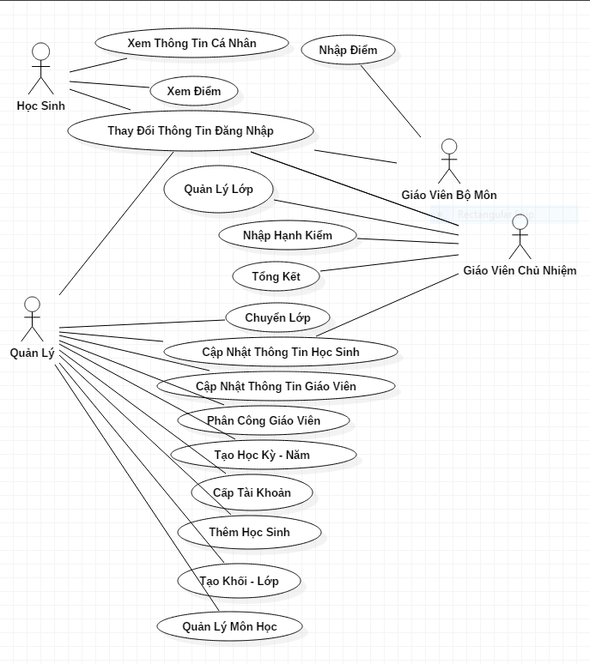

Hình 1: Use Case

### Biểu đồ trạng thái.

* + 1. **Học sinh.**

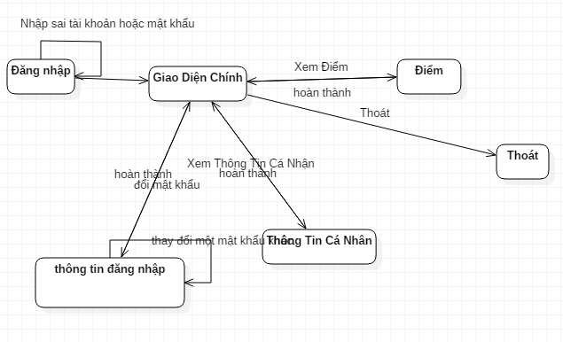

Hình 2:Biểu đồ trạng thái học sinh.

* + 1. **Giáo viên.**
* **Giáo viên chủ nhiệm.**

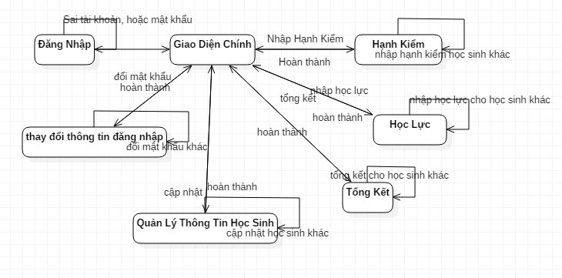

Hình 3: Biểu đồ trạng thái giáo viên chủ nhiệm.

* **Giáo viên bộ môn.**

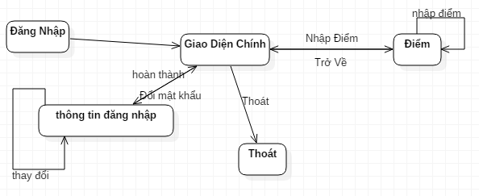

Hình 4: Biểu đồ trạng thái giáo vên bộ môn.

.

* + 1. **Quản Lý.**

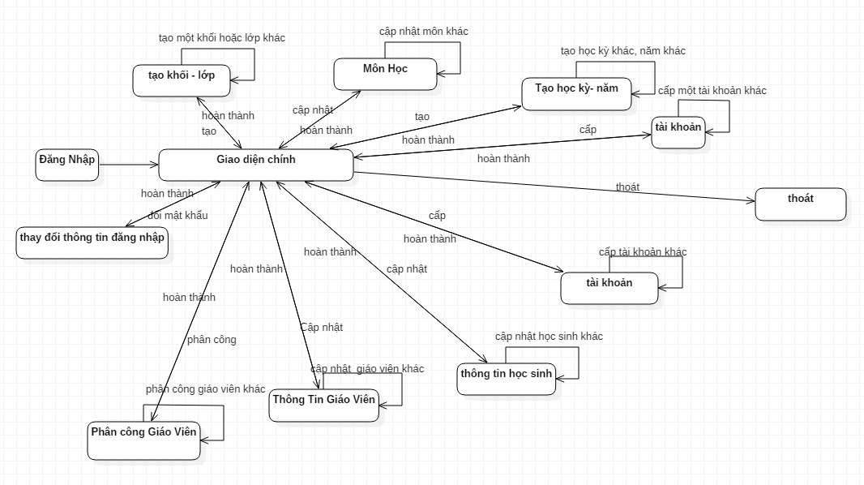

Hình 5: Biểu đồ trạng thái Quản Lý.

### Cơ sở dữ liệu.

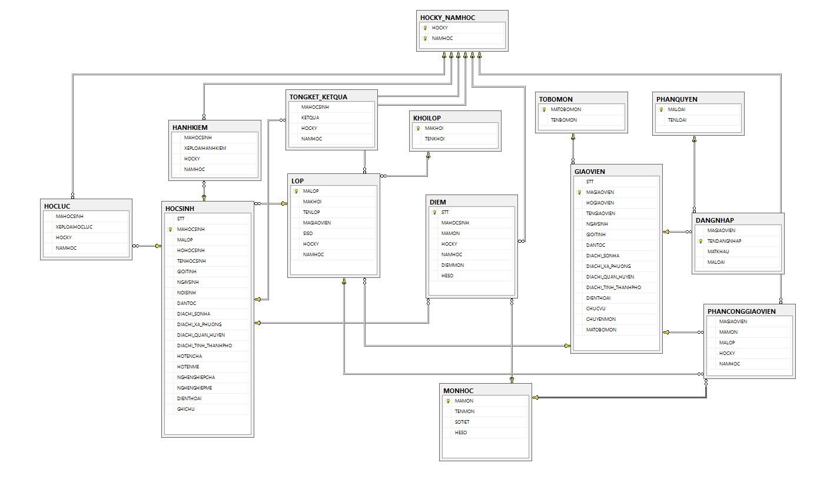

Hình 6: Cơ sở dữ liệu.

### Giao diện phần mềm.

#### Đăng nhập.

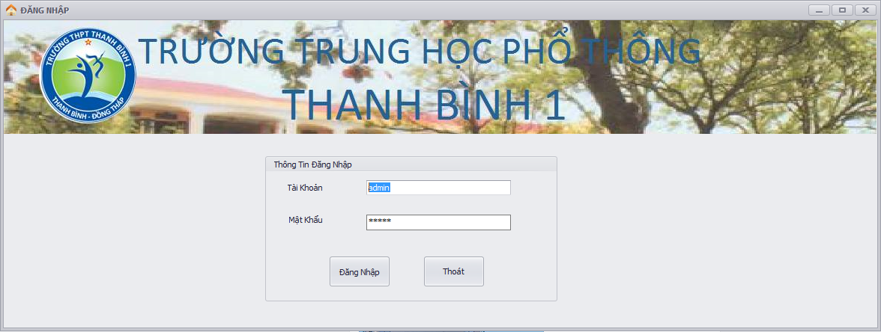

Hình 7: Giao diện đăng nhập.

Người dùng sẽ buộc phải đăng nhập để sử dụng phần mềm.

Mỗi người dùng được cấp một tài khoản, 1 mật khẩu để sử dụng.

Sau khi nhập tài khoản, mật khẩu, chọn “Đăng nhập” để sử dụng phần mềm. Khi người dùng nhập sai sẽ có thông báo.

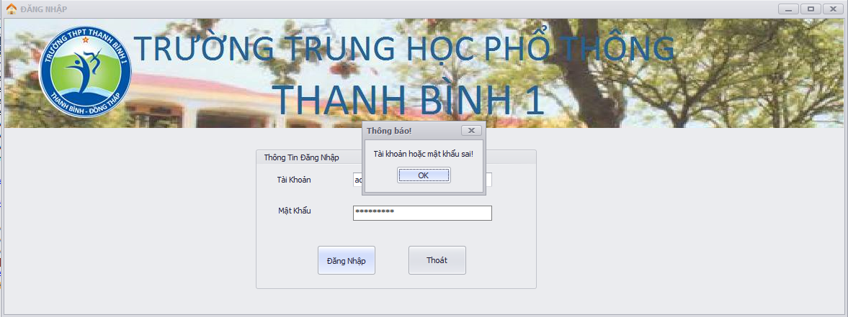

Hình 8: Nhập sai tài khoản hoặc mật khẩu

#### Giao diện chính.

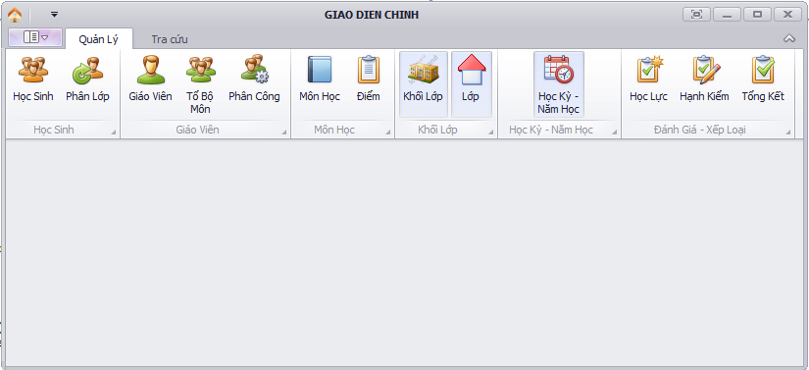

Hình 9: Giao diện chính.

Sau khi đăng nhập thành công, người dùng sẽ đến với giao diện chính. Nơi thể hiện những chức năng mà chương trình có. Tùy theo nhóm người dùng, mà sẽ có sự hiển thị khác nhau.

Ở tùng nút chức năng sẽ cho trả về biểu mẫu với đầy đủ chức năng, mà người dùng mong muốn.

#### Giao diên học sinh.

Sau khi người dùng chọn vào chức năng học sinh, sẽ cho ra:

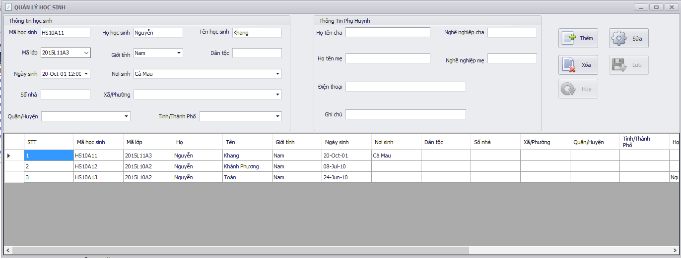

Hình 10: Giao diện học sinh

Ở giao diện này ta có thể xem được thông tin cá nhân của học sinh, và phụ huynh học sinh.

Ngoài ra, ta có thêm 2 chức năng nữa là: thêm và sửa. Dùng khi ta cần thêm một học sinh, hay là khi ta cần chỉnh sửa thông tin của học sinh đó.

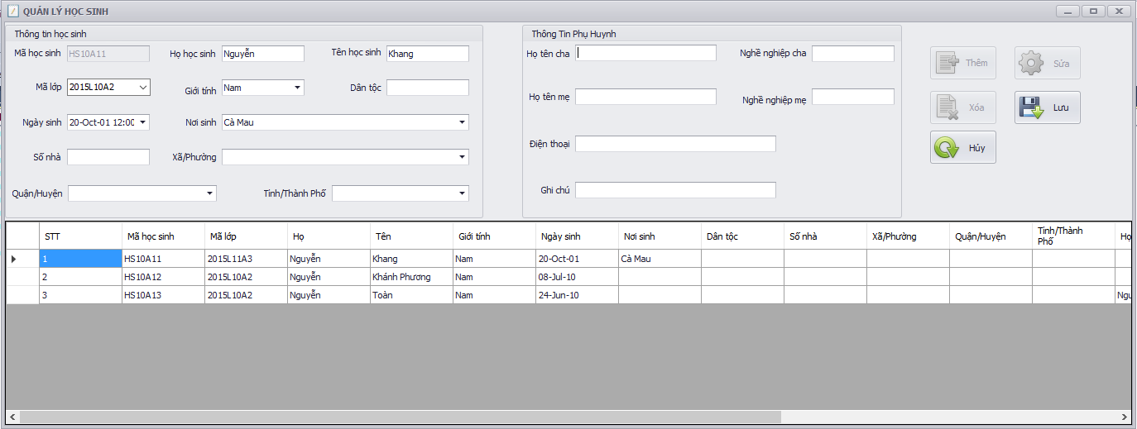

Hình 11: Chỉnh sửa thông tin của học sinh.

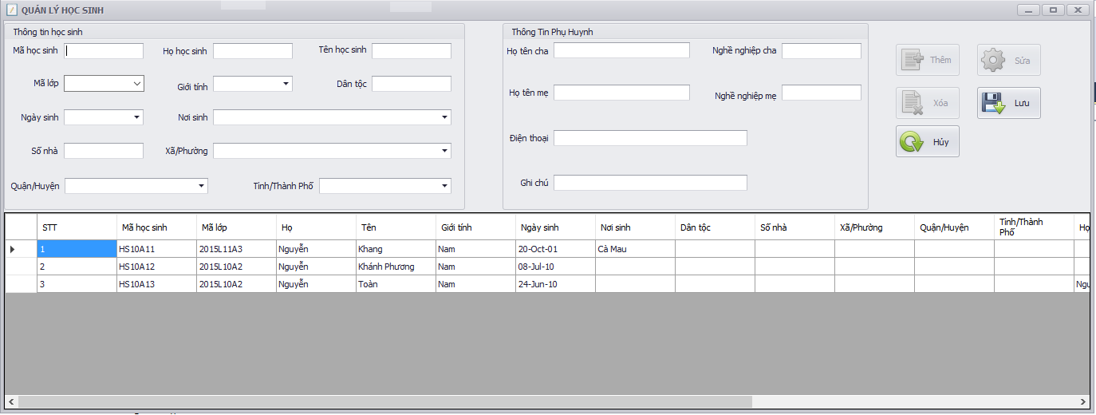

Hình 12: Thêm học sinh.

Với những thao tác đơn giản, ta có thể chỉnh sửa thông tin, hay thêm một học sinh bất kỳ.

#### Giao diện Giáo Viên

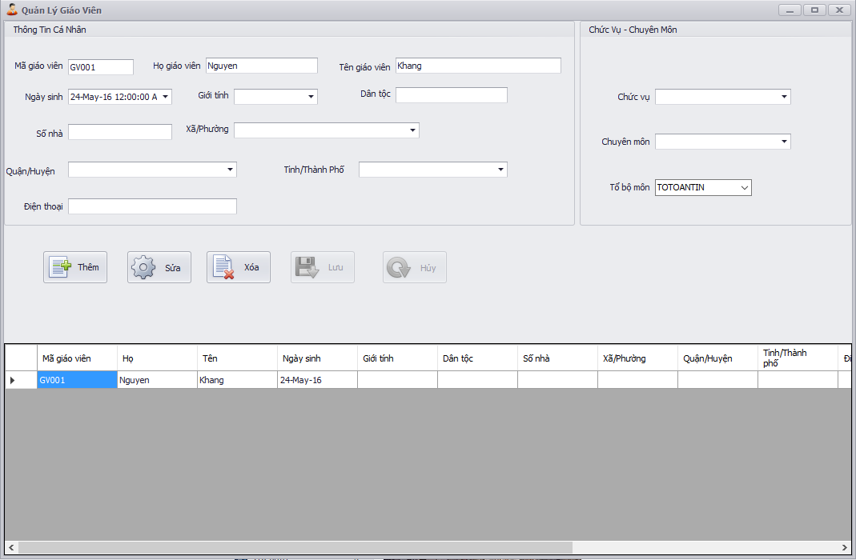

Hình : Giao diện quản lý giáo viên.

Ở giao diện chính, sau khi chọn vào chức năng giáo viên, sẽ cho ra thông tin của giáo viên của trường. Đồng thời biểu mẫu còn giúp người dùng có quyền, có thể thay đổi thông tin cá nhân của giáo viên. Ngoài ra có thể chỉnh sữa khi thông tin khi chúng đã lỗi thời. Còn có thể thêm một giáo viên khác.

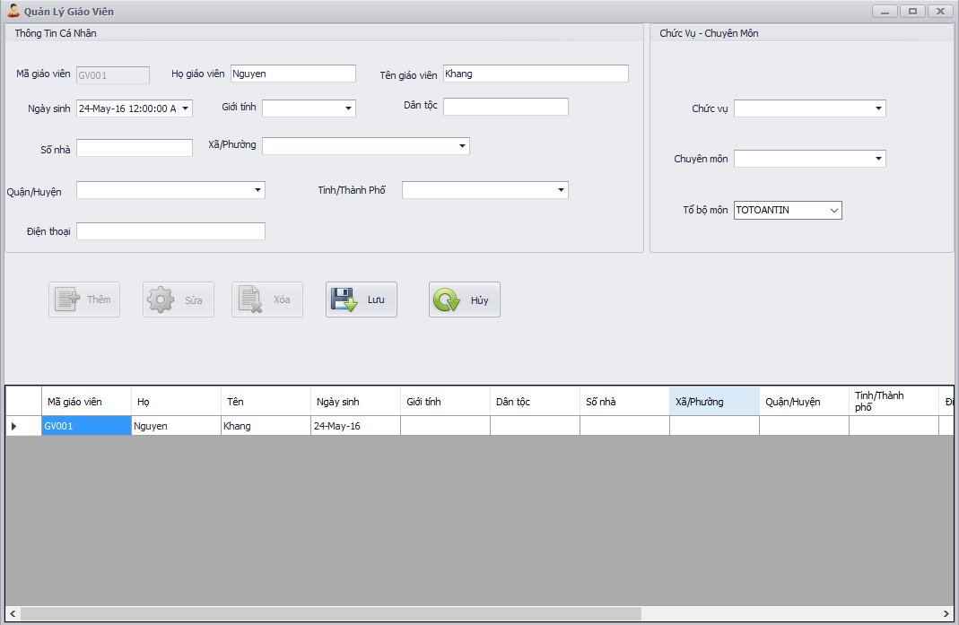

Hình 14: Giao diện chỉnh sửa thông tin giáo viên

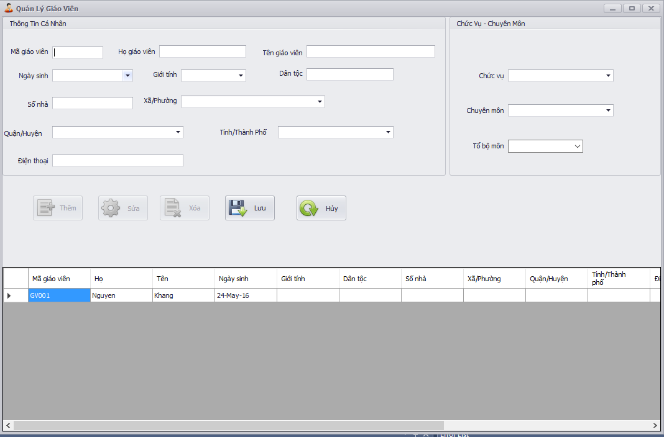

Hình 15: Giao diện thêm giáo viên.

#### Giao diện điểm.

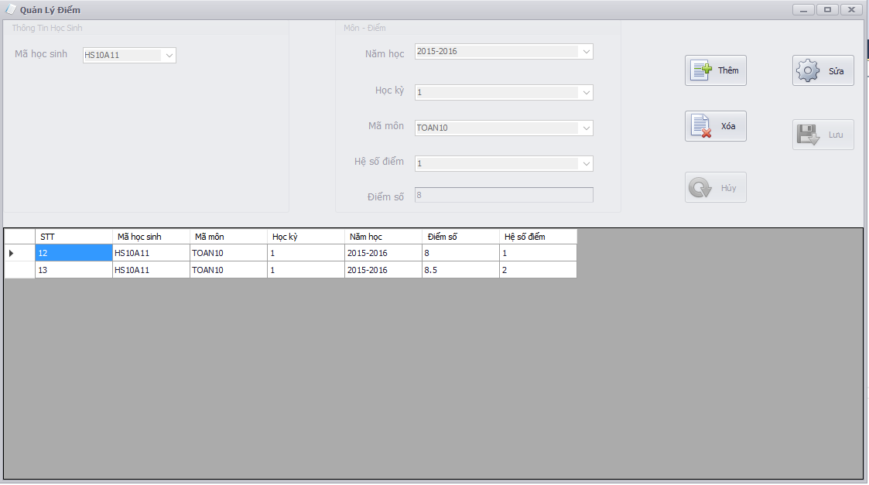

Hình 16: Giao diện nhập/ chỉnh sửa điểm.

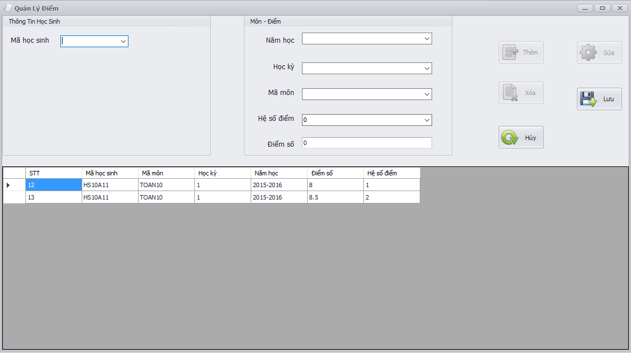Với người dùng là giáo viên bộ môn. Có thể nhập điểm bằng cách. Lần lượt theo thứ tự chọn chức năng thêm, mã số học sinh, chọn năm học, học kỳ, mã môn, hệ số điểm, điểm số. Khi đó giao diện của phần mềm sẽ trở thành.

Hình 17: Giao diện thêm điểm cho học sinh.

#### Giao diện nhập/ chỉnh sửa hạnh kiểm.

Sau khi người dùng chọn chức năng hạnh kiểm khi ở giao diện chính. Phần mềm sẽ chuyển thành:

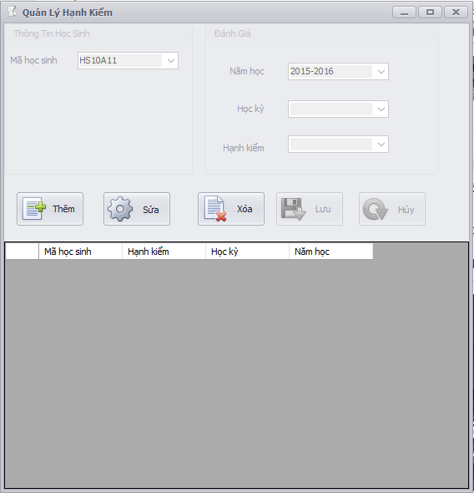

Hình 18: Giao diện Nhập/ chỉnh sửa hạnh kiểm.

Người dùng có quyền nhập hạnh kiểm cho học sinh, sẽ chỉ cần làm theo các bước sau này để hoàn thành việc đánh giá hạnh kiểm.

Chọn chức năng thêm, nhập Mã số học sinh, chọn năm học, học kỳ đang cần đánh giá, cuối cùng nhập hạnh kiểm của học sinh đó.

#### Giao diện học kỳ - năm học.

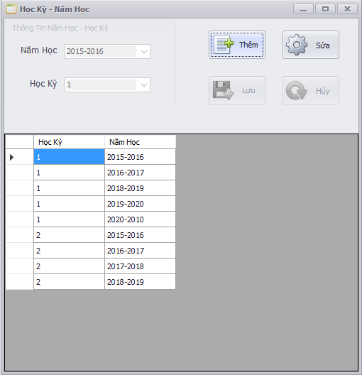

Hình 19: Giao diện học kỳ, năm.

Ta có thể tạo thêm học kỳ mới, tạo thêm năm mới ở giao diện này.

Khi ta cần thêm một học kỳ mới, chọn thêm, nhập năm học, nhập học kỳ, chọn lưu.

#### Giao diện nhập/ chỉnh sửa học lực.

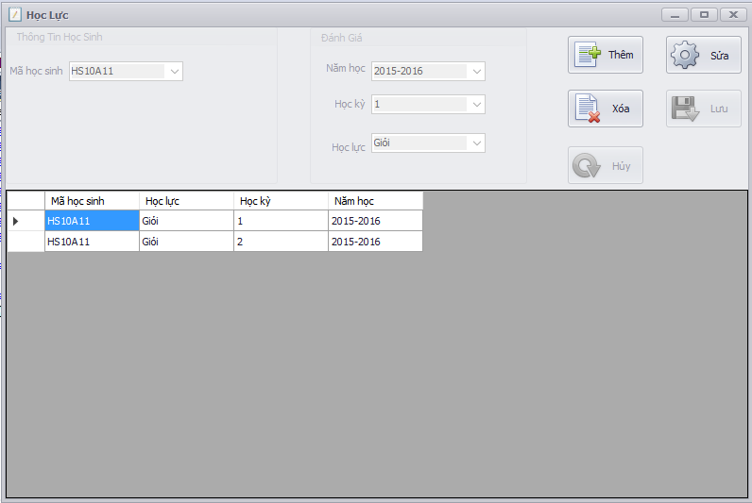

Hình : Giao diện nhập/chỉnh sửa học lực.

Sau khi ta gọi chức năng học lực ở giao diện chính, ta sẽ được giao diện trên.

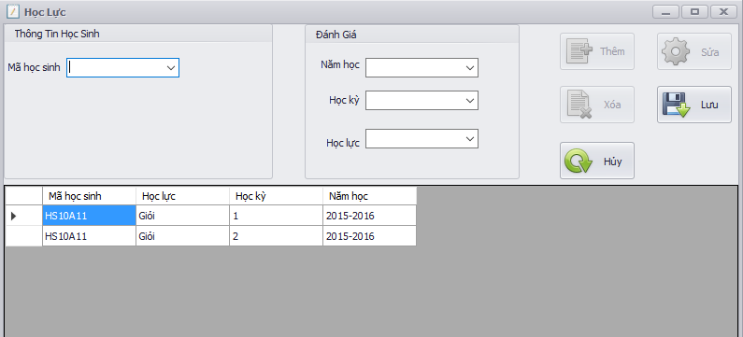Khi ta muốn nhập hạnh kiểm cho một học sinh nào đó, ta chọn thêm, khi đó giao diện sẽ trở thành

Hình 21: Giao diện thêm học lực.

Khi xảy ra sơ xuất, ta cũng có thể đơn giản chỉnh sửa lại nhờ chức năng: sửa của phần mềm. Khi ta chọn chức năng sửa, giao diện sẽ trờ thành như sau:

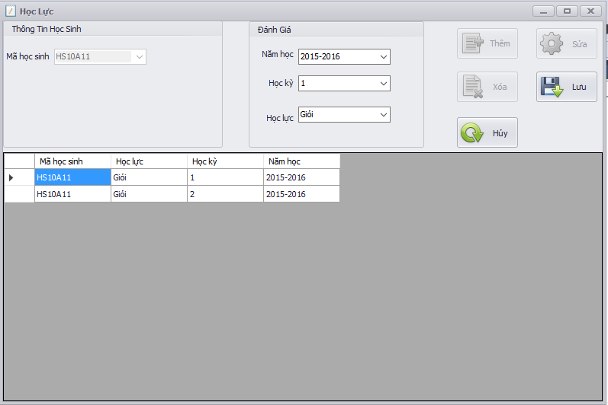

Hình 22:Giao diện sửa học lực.

#### Giao diện tổng kết.

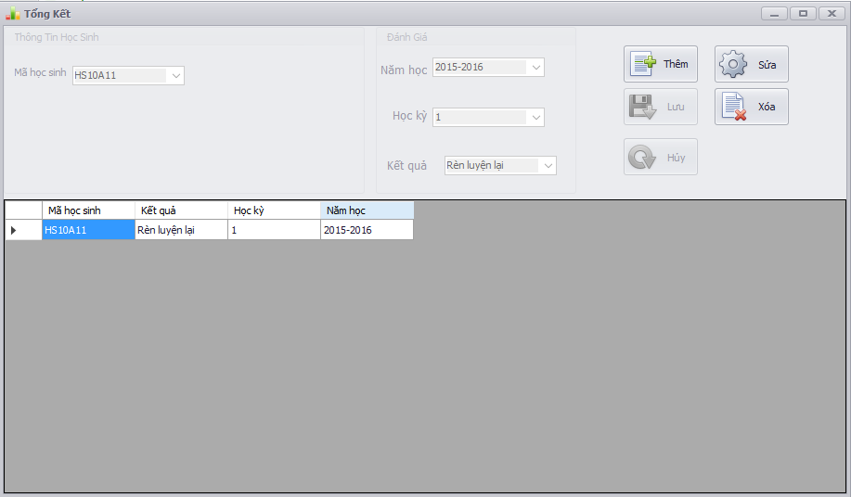

Hình 23: Giao diện tổng kết.

Ở giao diện trên, ta thực hiện được các thao tác như quyết định cho một học sinh ở lại lớp, hay được lên lớp bằng cách thực hiện như sau: Chọn chức năng thêm, chọn mã học sinh cần thêm, chọn năm học, học kỳ, và đưa ra kết quả cần nhập vào.

Ta cũng có thể chỉnh sửa khi có sai sót bằng cách dùng chức năng sửa khi ở giao diện trên.

#### Giao diện Khối lớp.

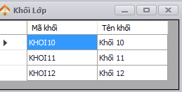Giao diện này chỉ thực hiện 1 chức năng duy nhất đó là hiển thị các khối có trong trường, đương nhiên là sẽ hk có thay đổi hay chỉnh sửa.

Hình 24: Giao diện hiển thị khối lớp.

#### Giao diện Lớp.

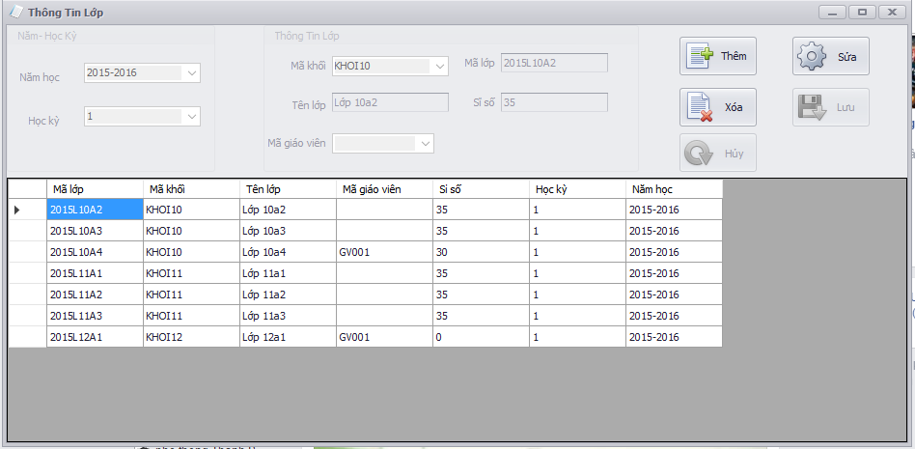

Hình 25: Giao diện Thông tin lớp.

Liệt kê các lớp đang có trong trường.

Có thể thêm, chỉnh sửa để phù hợp với thông tin thực tế.

Hình : Giao diện thêm lớp.

#### Giao diện môn học.

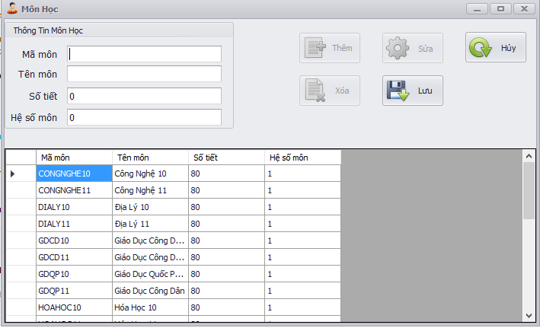

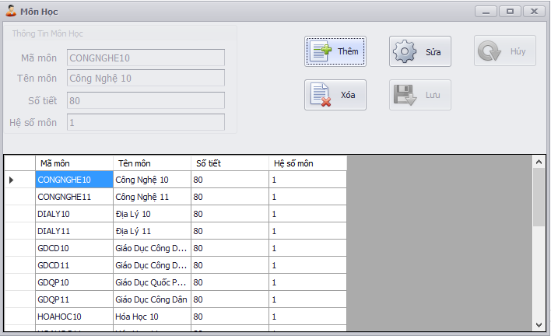

Hình 27:Giao diện môn học.

Do tùy trường khác nhau về cơ sở vật chất nên có thể chỉnh sửa thông tin của môn học, như là: xóa, hay thay đổi hệ số môn, hoặc là thêm mới.

Hình 28: Giao diện thêm môn học.

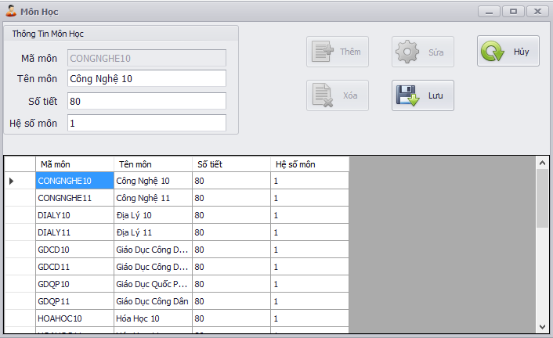

Hình 29: Giao diện sửa môn học.

#### Giao diện phân công giáo viên.

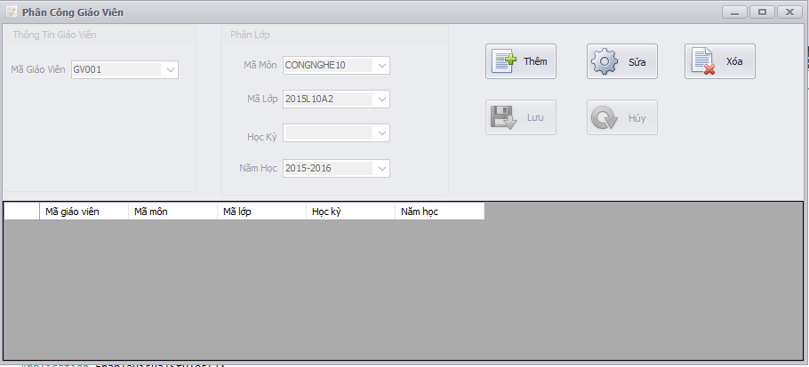

Hình 30: Giao diện phân công giáo viên bộ môn.

Ở giao diện trên, ta sẽ phân công giáo viên bộ môn đứng lớp nào, học kỳ mấy, năm mấy rất đơn giản.

#### Giao diện phân lớp/ chyển lớp.

Hình 31: Giao diện Phân/chuyển lớp.

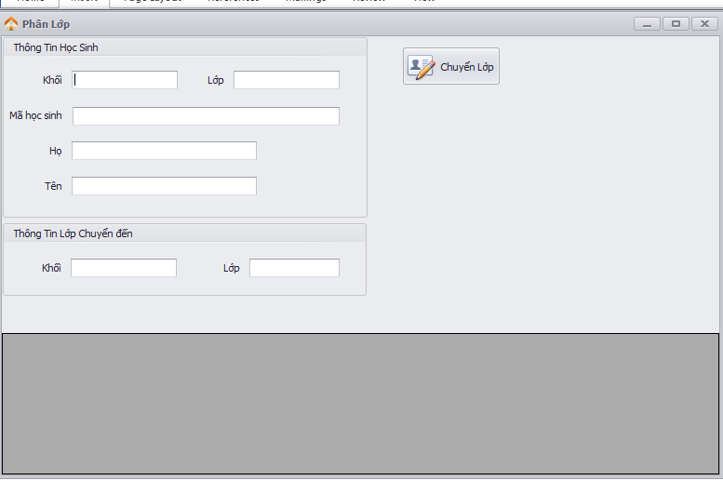

#### Giao diện Tổ bộ môn.

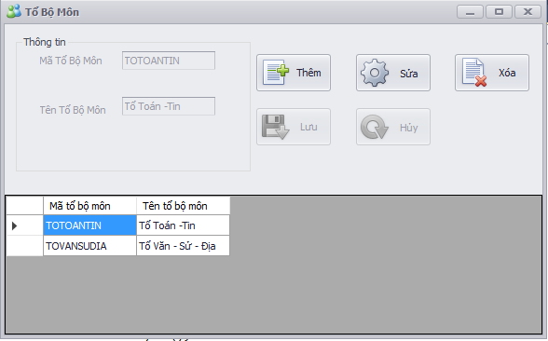

Hình 32: Giao diện tổ bộ môn.

#### Giao diện tìm kiếm.

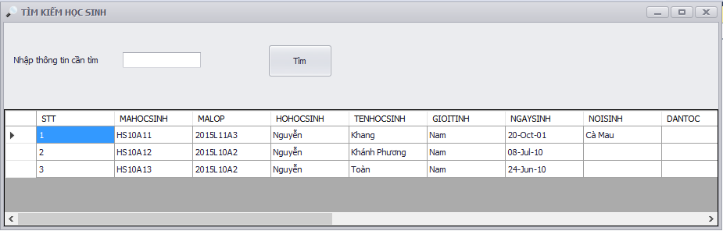

Hình 33: Giao diệ tìm kiếm học sinh.

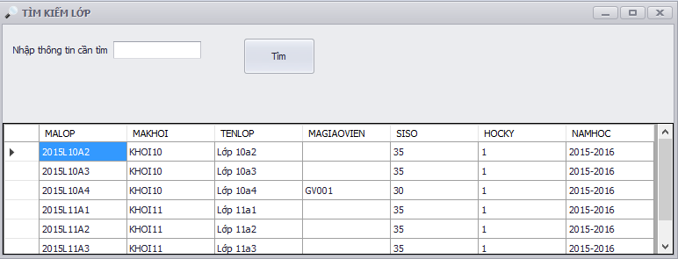

Hình 34: Giao diện tìm kiếm lớp.

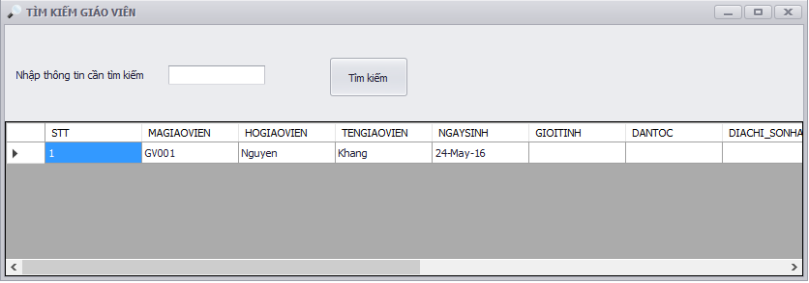

Hình 35: Giao diện tìm kiếm Giáo viên.

#### Giao diện Phân nhóm người dùng.

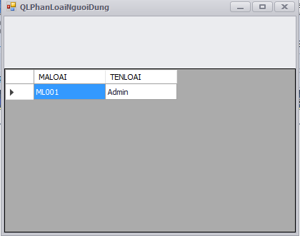

Hình 36: Giao diện hiển thị nhóm người dùng.

## Kiểm thử, đánh giá.

|  |  |  |  |  |
| --- | --- | --- | --- | --- |
| **Input** | **Output** | **Expect** | **Actual** | **result** |
|  |  |  |  |  |
|  |  |  |  |  |
|  |  |  |  |  |
|  |  |  |  |  |
|  |  |  |  |  |
|  |  |  |  |  |
|  |  |  |  |  |

# Phần 3: Kết luận

## Kết quả đạt được.

Phần mềm hoạt động tốt, không xảy ra lỗi. Tương thích với cơ sở dữ liệu. Tuy nhiên do kinh nghiệm về thiết kế phần mềm còn kém, nên chưa hoàn thành với đầy đủ những chức năng mà một phần mềm quản lý điểm cần có.

## Hướng phát triển.

Cần có chỉnh sửa thêm để có thể áp dụng thực tế. Có thể dùng phần mềm làm nền, tạo ra một phần mềm khác không chỉ quản lý điểm mà còn có thể làm những việc khác như: điểm danh, sắp xếp thời khóa biểu cho học sinh, giáo viên. Để sử dụng như một phần mềm dành cho mọi việc của một trường nào đó thay vì chỉ là điểm số.

## Tài liệu tham khảo.

<https://elcit.ctu.edu.vn/mod/resource/view.php?id=27086>

<https://elcit.ctu.edu.vn/mod/resource/view.php?id=26918>

<https://elcit.ctu.edu.vn/mod/resource/view.php?id=26920>

<https://elcit.ctu.edu.vn/mod/resource/view.php?id=27432>

<https://elcit.ctu.edu.vn/mod/resource/view.php?id=27695>

## Phụ lục.